**Khảo sát ứng dụng kidsonline - Quản lý trường mầm non**

# Đối tượng sử dụng

* Nhà trường.
* Phụ huynh.
* Giáo viên.

# Chức năng của ứng dụng

## Phía nhà trường

* Thấu hiểu, nắm tổng thể thông tin từng bé, từng cơ sở, từng khối lớp học và quản lý giáo viên, nhân viên, thông tin phụ huynh
* Quản lý chuyên cần toàn trường, thông tin sinh nhật
* Quản lý và tính toán tự động các khoản thu tới từng phụ huynh: học phí, tiền ăn, tiền đưa đón học sinh, học phí các khóa ngoại khóa…
* Xuất các báo cáo theo từng bé, từng lớp, chung toàn trường theo các tiêu chí nhà trường yêu cầu
* Thông báo và tương tác thông tin hai chiều kịp thời tới phụ huynh, giáo viên toàn trường những chương trình và chính sách mới
* Quảng bá các chương trình mới của trường tới phụ huynh
* Xây dựng hình ảnh Nhà trường hiện đại, quan tâm tới Học sinh và Phụ huynh.

## Phía phụ huynh

* Nhận các thông báo, hình ảnh của trường lớp một cách nhanh chóng, thuận tiện.
* Được cập nhật và chủ động dõi theo toàn bộ hoạt động vui chơi, sinh hoạt và học tập của con: ăn uống như thế nào? ngủ có tốt không? học điều gì? có chơi ngoan không?
* Trao đổi hai chiều với cô giáo và phụ huynh khác về tình hình sinh hoạt, vui chơi và rèn luyện của con
* Sử dụng những tính năng vượt trội của hệ thống để dặn thuốc đăng ký đưa đón con; xin nghỉ học, các môn ngoại khóa, môn tự chọn cho con.
* Cập nhật tình hình sức khỏe, chiều cao cân nặng, các mốc phát triển của con viết nhật ký cho con hoàn toàn riêng tư và an toàn.

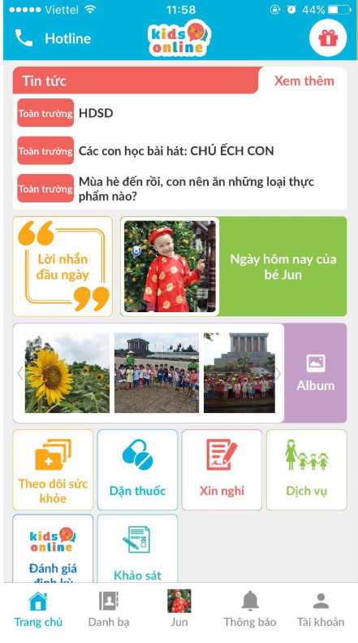

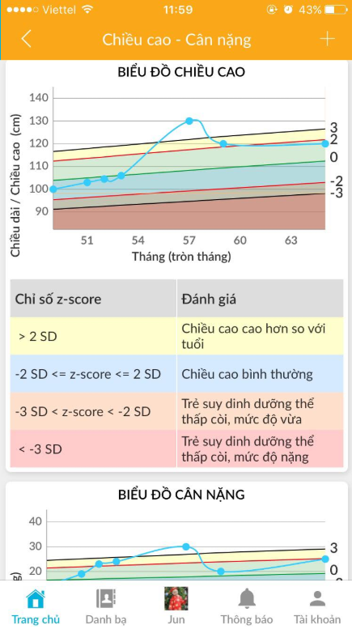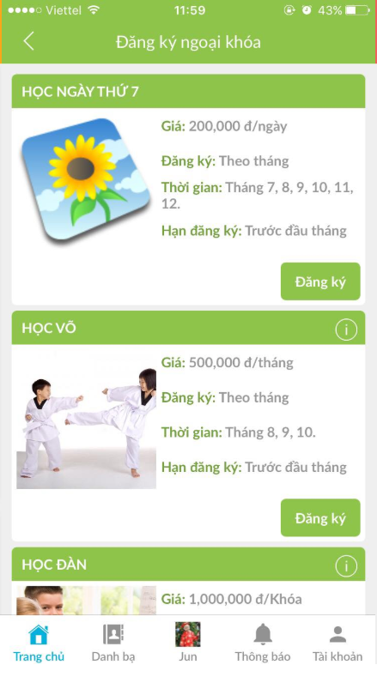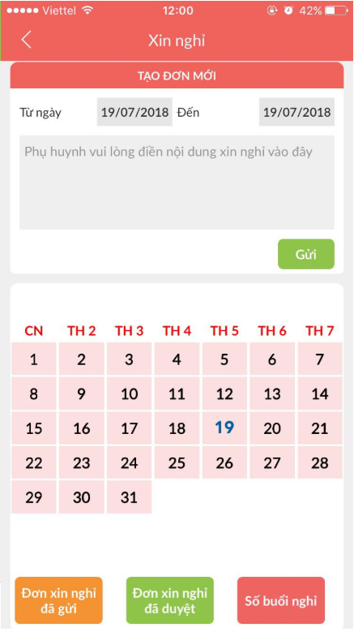

## Phía giáo viên

* Nắm tổng thể thông tin và thấu hiểu từng bé trong lớp (hồ sơ cá nhân, sở thích, lịch sử bệnh…) để có định hướng giáo dục và chăm sóc phù hợp
* Dễ dàng và chủ động đưa thông tin học tập, sinh hoạt, ăn ngủ và vui chơi của trẻ lên hệ thống nhanh chóng
* Quản lý lớp học: điểm danh đến, ăn uống, ngủ, đi vệ sinh, học và chơi, cho trẻ uống thuốc, trả trẻ, nhận xét điểm mạnh, điểm yếu của trẻ
* Tương tác, trao đổi hai chiều với phụ huynh và ban giám hiệu.